Análise Da Qualidade Das Calçadas No Entorno De Parques Urbanos Em Áreas De Índice De Vulnerabilidade Contrastantes Da Cidade De São Paulo: Implicações Para O Desenvolvimento Socioambiental
Cristiano Capellani Quaresma
Cristina Siqueira Cruz
Ana Angélica Nonato

Resumo
Este artigo explora a relevância dos parques urbanos para o bem-estar e a qualidade de vida, sublinhando a importância de garantir acesso adequado a esses espaços. Entretanto, pesquisas indicam que as calçadas em São Paulo, particularmente em áreas vulneráveis, encontram-se em condições precárias, o que não só coloca pedestres em risco como também dificulta o acesso de pessoas com deficiência aos parques, acentuando as desigualdades socioespaciais. O estudo examinou a qualidade das calçadas em regiões com altos e baixos níveis de vulnerabilidade social na cidade de São Paulo. A partir do Índice de Qualidade de Calçadas, foram analisados fatores como segurança, manutenção, largura efetiva, segurança e atratividade visual. Os achados demonstraram que as áreas mais vulneráveis apresentavam as piores condições de acessibilidade e qualidade das calçadas, gerando desafios significativos para a segurança e acessibilidade dos pedestres. O estudo conclui que é urgente investir em infraestrutura urbana e implementar políticas públicas direcionadas à melhoria das calçadas, especialmente nas áreas mais vulneráveis, para promover maior equidade e inclusão urbana, diminuindo as desigualdades socioespaciais.
Palavras-chave: Acessibilidade Urbana, qualidade das calçadas, vulnerabilidade social, Índice de Qualidade de Calçadas, parques urbanos.

Analysis of Sidewalk Quality Around Urban Parks in Areas with Contrasting Vulnerability Indexes in the City of São Paulo: Implications for Socio-Environmental Development.

Abstract

This article explores the relevance of urban parks for well-being and quality of life, emphasizing the importance of ensuring adequate access to these spaces. However, research indicates that sidewalks in São Paulo, particularly in vulnerable areas, are in poor condition, which not only poses risks to pedestrians but also hinders access for people with disabilities to parks, exacerbating socio-spatial inequalities. The study examined the quality of sidewalks in regions with high and low levels of social vulnerability in the city of São Paulo. Using the Sidewalk Quality Index, factors such as safety, maintenance, effective width, security, and visual attractiveness were analyzed. The findings revealed that the most vulnerable areas had the worst sidewalk accessibility and quality conditions, creating significant challenges for pedestrian safety and accessibility. The study concludes that it is urgent to invest in urban infrastructure and implement public policies aimed at improving sidewalks, especially in vulnerable areas, to promote greater equity and urban inclusion, reducing existing socio-spatial inequalities.
Keywords: Urban Accessibility, Sidewalk Quality, Social Vulnerability, Sidewalk Quality Index, Urban Parks.

- Introdução
As áreas verdes urbanas têm sido amplamente reconhecidas na literatura científica por seus benefícios multifacetados, que abrangem desde a provisão de serviços ecossistêmicos até a promoção da saúde pública. Esses espaços desempenham papéis essenciais na regulação térmica das cidades, redução do escoamento superficial e melhoria da qualidade do ar, ao mesmo tempo em que ajudam a reduzir ruídos urbanos e a promover a saúde física e psicológica dos moradores (Amato-Lourenço et al., 2016; Costa et al., 2022; Zhang et al., 2020; Popek et al., 2015; Vieira et al., 2018; Nowak et al., 2014). Dentro desse contexto, os parques urbanos emergem como componentes centrais na estrutura urbana, oferecendo não apenas oportunidades para atividades recreativas, mas também promovendo o bem-estar social e cultural das comunidades, ao servirem como espaços de interação social e promoção de atividades físicas (Alvarez & Larkin, 2010; Xu et al., 2019; Sakata et al., 2018).
Esses espaços são vitais para o desenvolvimento sustentável das cidades, desempenhando funções que vão além do lazer e do embelezamento urbano. Eles contribuem significativamente para a captura de poluentes atmosféricos, melhorando a qualidade do ar e, consequentemente, a saúde pública (França et al., 2016; Ribeiro et al., 2021). Além disso, ao promoverem a prática regular de atividades físicas, os parques urbanos têm um impacto direto na saúde da população, ajudando na prevenção de doenças crônicas como a obesidade, um problema crescente especialmente entre os jovens (Rigolon, 2017; Christian et al., 2015; Cohen et al., 2014). Estudos apontam que a proximidade de parques urbanos não só incentiva a prática de atividades físicas, mas também melhora a saúde mental, reduzindo níveis de estresse e promovendo o equilíbrio emocional (Moyle & Weiler, 2016; Bustamante et al., 2022).
Contudo, a existência de parques urbanos não é sinônimo de acesso garantido, especialmente quando as condições de acessibilidade são inadequadas. A qualidade das calçadas, por exemplo, é um fator crítico que influencia diretamente a capacidade dos moradores de usufruir desses espaços verdes. A acessibilidade é um direito fundamental que deve ser assegurado a todos os cidadãos, independentemente de suas condições físicas ou sociais (Calado et al., 2021). No entanto, a realidade das calçadas em muitas cidades brasileiras, incluindo São Paulo, revela uma infraestrutura deficiente, que dificulta a mobilidade, especialmente para pessoas com deficiência, idosos e outros grupos com mobilidade reduzida (Calado et al., 2019; Quaresma et al., 2017).
Em São Paulo, onde mais de 30% das viagens diárias são realizadas a pé, a qualidade das calçadas é um indicador crucial da acessibilidade urbana. Estudos recentes revelam que a precariedade dessas infraestruturas não apenas compromete a segurança dos pedestres, mas também reflete e aprofunda as desigualdades socioespaciais, particularmente em áreas de maior vulnerabilidade social (Calado et al., 2019; METRO, 2017). A falta de manutenção adequada das calçadas e a ausência de planejamento inclusivo resultam em um ambiente urbano hostil, onde acidentes e quedas são comuns, impactando negativamente a qualidade de vida dos cidadãos (Congiu et al., 2019; Araújo et al., 2011).
A importância das calçadas vai além da mobilidade, pois elas são elementos essenciais para a promoção da inclusão social e da segurança pública. A presença de calçadas acessíveis e bem conservadas é fundamental para garantir que todos os cidadãos, especialmente aqueles com deficiência ou mobilidade reduzida, possam exercer plenamente o seu direito de ir e vir. O Brasil, com uma população significativa de pessoas com deficiência – mais de 15 milhões, sendo 3 milhões apenas em São Paulo –, enfrenta um grande desafio nesse aspecto (IBGE, 2012). A qualidade das calçadas é, portanto, um reflexo direto das políticas públicas voltadas à inclusão e à justiça social.
Diante deste cenário, torna-se evidente a necessidade de se aprofundar na análise da qualidade das calçadas, especialmente nas proximidades de parques urbanos, como uma forma de promover a equidade no acesso a esses espaços e, consequentemente, a uma melhor qualidade de vida. Este estudo se propõe a investigar a qualidade das calçadas em duas regiões da cidade de São Paulo – o Parque Jardim da Conquista, localizado na subprefeitura de São Mateus, e o Parque do Povo Mario Pimenta Camargo, na subprefeitura de Pinheiros –, as quais apresentam níveis contrastantes de vulnerabilidade social. A pesquisa visa compreender como as condições dessas calçadas afetam a acessibilidade urbana e, por extensão, o uso dos parques urbanos por diferentes segmentos da população.
Por meio desta análise, espera-se contribuir para a formulação de políticas públicas que promovam cidades mais inclusivas e justas, onde todos os cidadãos, independentemente de sua condição social ou física, possam ter acesso aos benefícios proporcionados pelos parques urbanos. A melhoria da infraestrutura das calçadas, especialmente em áreas vulneráveis, é um passo crucial para a redução das desigualdades socioespaciais e para a promoção de uma cidade mais equitativa e sustentável.

- Metodologia
2.1 Caracterização do estudo
Este é um estudo exploratório com o propósito de analisar o problema, explicitá-lo e formular hipóteses (Gil, 2022). É também uma pesquisa descritiva, que visa descrever fatos e fenômenos em uma realidade específica (Triviños, 2008). Quanto à abordagem, é quantitativo, envolvendo a medição de variáveis predefinidas para entender sua influência sobre outras variáveis (Alvarenga et al., 2023).
Os procedimentos de coleta de dados incluem revisão de literatura, análise documental, uso de Sistema de Informação Geográfica (SIG) e avaliação de campo das condições das calçadas.

2.2 Seleção de Parques Urbanos em Diferentes Níveis de Vulnerabilidade Social em São Paulo
Para escolher os parques urbanos, empregamos o Índice Paulista de Vulnerabilidade Social (IPVS) da Fundação Seade, que combina informações demográficas e socioeconômicas, oferecendo uma análise detalhada da vulnerabilidade social em São Paulo (Cruz, 2023). Selecionamos dois parques na cidade, um em uma área de alta vulnerabilidade e outro em uma área de baixa vulnerabilidade. Usamos o software QGIS 3.22.10 para importar a camada do IPVS-2010, juntamente com outras camadas, como Limites dos Municípios, Subprefeituras, Distritos, Parques Municipais e Calçadas (disponíveis nos sites do IBGE, 2010, e do GeoSampa, 2022). As camadas foram ajustadas no sistema de coordenadas SIRGAS 2000 e Projeção UTM - Fuso 23S, com símbolos que representam diferentes níveis de vulnerabilidade, variando de baixíssima a muito alta. A localização dos parques selecionados pode ser vista nos mapas da Figura 1.

Figura 1 - Parque J. da Conquista (esquerda) e Parque do Povo Mario Pimenta Camargo (direita).
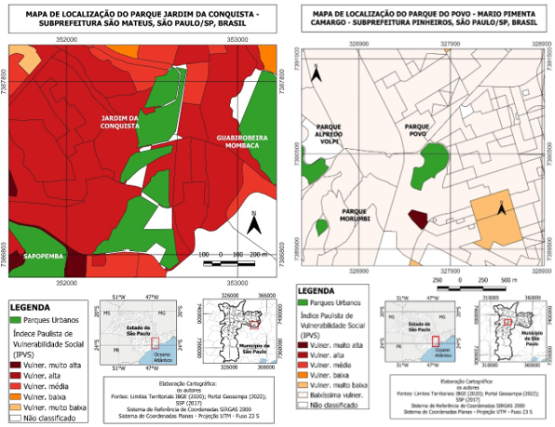
Fonte: IBGE (2020); Portal Geosampa (2022) - elaboração própria.
A Figura 1, à esquerda, mostra o Parque Urbano Jardim da Conquista em São Mateus, São Paulo, próximo a áreas altamente vulneráveis. Em contraste, à direita, o mapa ilustra o Parque do Povo Mario Pimenta Camargo, caracterizado por sua baixíssima vulnerabilidade social na subprefeitura de Pinheiros, Zona Oeste de São Paulo, Brasil.

2.3 Coleta e tratamento dos dados – Índice de Qualidade de Calçadas (IQC)
Os dados foram coletados e tratados utilizando o Índice de Qualidade das Calçadas, seguindo a metodologia proposta por Ferreira & Sanches (2001) em três etapas.
Na primeira etapa, realizamos uma avaliação técnica dos espaços para pedestres, utilizando indicadores de qualidade que receberam pontuações correspondentes. Os atributos avaliados incluíram segurança, manutenção, largura efetiva, seguridade e atratividade visual. A qualidade de um trecho de calçada foi avaliada atribuindo pontuações de 0 a 5 para cada indicador, variando de condições ruins (0) a excelentes (5) (Ferreira & Sanches, 2001; Cruz, 2023).
Na segunda etapa, ponderamos os indicadores com base na percepção dos usuários, obtendo os valores de ponderação por meio de entrevistas com 372 pedestres, conforme proposto por Ferreira & Sanches (2001). Os valores de ponderação atribuídos foram os seguintes: Manutenção (0,33), Segurança (0,21), Seguridade (0,20), Largura Efetiva (0,17) e Atratividade (0,10).
Na terceira etapa, realizamos a avaliação final dos trechos, calculando o Índice de Qualidade das Calçadas (IQC) conforme a equação 1:

Onde:
S, M, Le, Se, AV: são as pontuações obtidas na avaliação técnica para os atributos segurança, manutenção, largura efetiva, seguridade e atratividade visual;
ps, pm, ple, pse, pav: representam os fatores de ponderação dos aspectos de segurança, manutenção, largura efetiva, seguridade e atratividade visual, respectivamente.
Os resultados do IQC foram relacionados aos Níveis de Serviço das Calçadas (NSC's), como apresentado na Tabela 1.

Tabela 1 - Índice de Qualidade das Calçadas e Níveis de Serviço das Calçadas.
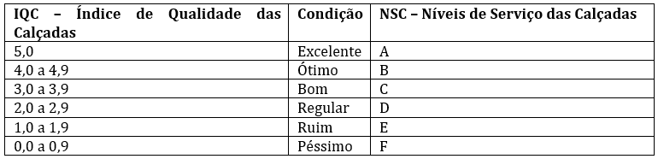
Fonte: Ferreira e Sanches (2001).

2.4 Percursos estabelecidos
Para a avaliação de campo, estabelecemos percursos ao redor de cada parque, seguindo a metodologia de Cruz (2023) e conectando suas entradas aos pontos de ônibus ou estações de transporte público mais próximos.

2.4.1 Percursos do Parque do Povo
No Parque do Povo - Mário Pimenta Camargo, conduzimos quatro percursos em campo, abrangendo 31 trechos e quatro travessias. Esses trajetos foram selecionados com base nos pontos de ônibus próximos às entradas do parque.
Percurso 1: Inclui 12 trechos e 1 travessia. O primeiro trecho tem 10 metros, seguido imediatamente pela primeira travessia. Os trechos subsequentes têm 30 metros cada, abrangendo a calçada entre o ponto de ônibus da Avenida Cidade Jardim e a travessia que leva ao Portão 3 do parque, na Rua Brigadeiro Haroldo Veloso.
Percurso 2: Corresponde à calçada entre o Portão 3 e o Portão 2, na Rua Brigadeiro Haroldo Veloso. Este percurso inclui 7 trechos de 30 metros cada e 1 travessia.
Percurso 3: Envolve 4 trechos de 30 metros cada e 1 travessia. O primeiro trecho tem 20 metros devido à localização do ponto de ônibus. Após a travessia, os trechos seguintes têm 30 metros cada, abrangendo a calçada que começa no ponto de ônibus no lado oposto da via em relação ao Portão 1 do parque e segue até o trecho com um ponto de ônibus para quem se desloca no sentido oposto, na Avenida Henrique Chamma.
Percurso 4: Refere-se à calçada na Avenida Cidade Jardim, que leva ao ponto de ônibus para quem sai do parque em direção ao centro da cidade. Este percurso inclui 8 trechos de 30 metros cada.

2.4.2 Percursos do Parque Jardim da Conquista
No Parque Jardim da Conquista, realizamos três percursos em campo: do ponto de ônibus mais próximo até a entrada principal (Percurso 1), no trajeto oposto utilizado pelos moradores do bairro (Percurso 2) e na travessia mais próxima do bairro vizinho até a entrada do parque (Percurso 3). No total, analisamos 23 trechos e 2 travessias.
Percurso 1: Corresponde à calçada do lado oposto à entrada do parque, em direção ao bairro, até a primeira travessia para o ponto de ônibus. Este percurso inclui 7 trechos de 30 metros cada, além da primeira travessia.
Percurso 2: Consiste no caminho do lado oposto do parque, do ponto de ônibus mais próximo até o início da ponte sobre a Avenida José Alencar Gomes da Silva. Esse percurso compreende 11 trechos no lado oposto da via em relação à entrada do parque, até a ponte que leva à Avenida Nova Conquista.
Percurso 3: Percorre a calçada do lado oposto, do início da ponte até a entrada do parque. Ele inclui uma travessia iniciada na ponte e possui 5 trechos, sendo 4 com 30 metros cada e o último com 14 metros, conectando-se ao início do Percurso 1.

- Resultados
3.1 Índice de Qualidade das Calçadas (IQC) - Parque do Povo
O primeiro parque analisado foi o Parque do Povo - Mario Pimenta Camargo, inaugurado em 2008, com uma área de 133.547m², localizado na Zona Oeste de São Paulo, no bairro de Pinheiros (PMSP, 2022). A área envolvente é predominantemente residencial e comercial, típica de classe média a alta. É bem servida por linhas de ônibus que facilitam o acesso a várias zonas da cidade, além de estar próxima à estação Cidade Jardim da CPTM, ampliando as opções de transporte.
Após a coleta de dados em campo e a aplicação da metodologia de diagnóstico dos trechos, os resultados se apresentam da seguinte forma:
Percurso 1: Segurança variou de 1,2 a 3, indicando conflitos entre veículos e pedestres, bem como áreas segregadas por guias de 15cm; No índice de manutenção, as pontuações variaram de 2 a 4, indicando trechos com pavimentação ruim, rachaduras e falta de manutenção, assim como trechos com pavimentação adequada e defeitos corrigidos; Quanto ao índice de largura efetiva, a maioria dos trechos obteve pontuação 3, indicando pequenas obstruções devido a equipamentos urbanos, mas largura suficiente para o fluxo de pedestres; No índice de seguridade, o trecho 1 obteve pontuação 3, enquanto os demais trechos receberam pontuação 4, indicando segurança garantida pela configuração urbana, pedestres e boa iluminação; O índice de atratividade visual pontuou com 3, indicando uma configuração com construções residenciais com muros altos e comércios sem vitrines e atrações. É importante mencionar que há uma edificação residencial em construção, tornando incerta a configuração futura da paisagem no local.
Percurso 2: Obteve uma pontuação de 3 no índice de segurança para todos os trechos, indicando adequada separação entre pedestres e veículos por guias de 15cm; No índice de manutenção, as pontuações variaram de 2,3 a 5. Pontuações 2 representam pavimentação em condições ruins, com rachaduras, desníveis e falta de manutenção. Pontuações 3 indicam pavimentação aceitável, mas com material inadequado. Um trecho do percurso 2 recebeu pontuação 5, indicando excelente estado de manutenção e material apropriado; Em relação ao índice de largura efetiva, todos os trechos do percurso 2 receberam pontuação 3, indicando pequena obstrução devido a equipamentos urbanos, mas largura suficiente para o fluxo de pedestres; No índice de seguridade, todos os trechos do percurso 2 receberam pontuação 4, indicando paisagem urbana configurada por pedestres e boa iluminação; Todo o percurso 2 obteve pontuação 5 no índice de atratividade visual, indicando um ambiente agradável, com o trajeto próximo ao parque.
Percurso 3: Todos os trechos receberam pontuação 3 no índice de segurança, indicando baixa probabilidade de conflito entre pedestres e veículos, com separação por guias de 15cm em relação à calçada; No índice de manutenção, o trecho 1 recebeu pontuação 2, indicando calçada em más condições, com rachaduras e falta de manutenção, além de revestimento inadequado. Os demais trechos receberam pontuação 3, indicando revestimento em desacordo com a norma; No índice de largura efetiva, os 4 trechos desse percurso obtiveram pontuação 3, demonstrando pequena obstrução por equipamentos urbanos, mas largura suficiente para o fluxo de pedestres; No índice de seguridade, todos os trechos do percurso 3 receberam pontuação 4, indicando paisagem urbana configurada por pedestres e boa iluminação; Quanto ao índice de atratividade visual, o percurso 3 teve pontuações variando de 1 a 5. O trecho pontuado com 1 não se preocupa com o aspecto visual e não possui construções com acesso à calçada. Os demais trechos obtiveram pontuação 5, indicando cuidado, aspecto agradável e configuração de um espaço com vivência.
Percurso 4: Apresenta variação de pontuação no índice de segurança (1, 2 e 3). Pontuações 1 e 2 indicam possibilidade de conflito entre pedestres e veículos em grandes extensões, enquanto pontuação 3 indica ausência de conflito devido às guias de 15 cm separando a calçada dos veículos; No índice de manutenção, a pontuação varia de 2 a 3. Pontuação 2 significa calçada em más condições, com rachaduras e falta de manutenção, enquanto pontuação 3 indica condições aceitáveis, porém sem material adequado conforme a norma; Quanto ao índice de largura efetiva, as pontuações variam de 3 a 4. Isso indica calçadas livres de obstáculos, com largura em torno de 2,0 m, ou com pequena obstrução devido a equipamentos urbanos, mas ainda suficiente para o fluxo de pedestres; No índice de seguridade, as pontuações variam de 3 a 4, destacando a presença de outros pedestres e boa iluminação como fatores principais; Quanto ao índice de atratividade visual, a pontuação é 3 devido à configuração do espaço com lojas sem vitrines atraentes.

Figura 2 – Resultado NSC do Parque do Povo.
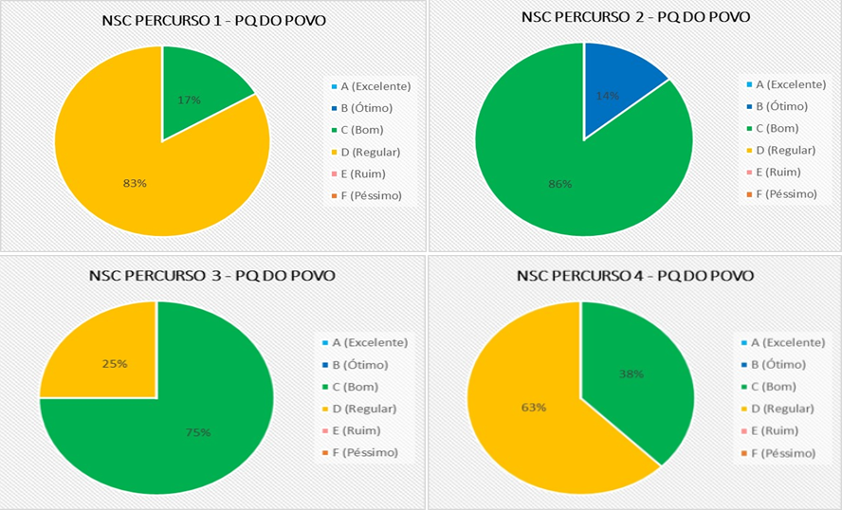
Fonte: Elaboração própria

Ao analisar a Figura 2, observa-se a falta de calçadas em estado ótimo e a presença de calçadas em mau estado no Percurso 1. Contudo, foram registrados níveis bons e regulares, sugerindo um nível intermediário para as calçadas deste trajeto. Isso significa que, apesar das deficiências, as calçadas não bloqueiam totalmente a circulação de pedestres, especialmente aqueles com mobilidade reduzida, como idosos e deficientes.
Dos 12 trechos do Percurso 1, apenas 17% foram classificados como "Bom" no Índice de Qualidade (ICQ), enquanto 83% receberam a classificação "Regular". Esses resultados apontam para problemas significativos, como condições precárias da superfície, conflitos entre pedestres e veículos, obstruções no trajeto, e um nível intermediário de segurança e atratividade visual.
Estudos indicam que calçadas malconservadas resultam em acidentes graves, incluindo quedas e atropelamentos. De acordo com dados da Sociedade Brasileira de Geriatria e Gerontologia (2008), de 30% a 60% dos idosos com mais de 65 anos sofrem quedas anualmente, das quais de 40% a 60% resultam em lesões, incluindo fraturas. Além disso, 20% a 30% dos idosos que caem experimentam uma redução na mobilidade. Esses acidentes e lesões geram custos para o Sistema Único de Saúde (SUS) que poderiam ser evitados. Investir em materiais de qualidade para a recuperação das calçadas proporcionaria maior durabilidade e, a médio e longo prazo, poderia compensar os gastos com a saúde pública relacionados a acidentes decorrentes da má conservação.
Quanto às calçadas do Percurso 2, de acordo com a Figura 2, verificou-se que não atingiram níveis ruins ou péssimos, recebendo classificações ótimas, boas e regulares. Isso indica uma condição superior em comparação com o Percurso 1, permitindo a acessibilidade de pedestres com mobilidade reduzida, como idosos e pessoas com deficiência.
Dos 7 trechos do Percurso 2, apenas 14% receberam a classificação "Ótimo" no Índice de Qualidade (IQC), enquanto 86% foram classificados como "Bom". Isso sugere que, na maioria das situações, o Percurso 2 não apresenta obstáculos significativos à circulação de pedestres. Além disso, há uma baixa probabilidade de conflitos com veículos, a pavimentação é, em sua maioria, aceitável, e a configuração proporciona segurança, com a presença de outros pedestres e boa iluminação.
Dos 4 trechos do Percurso 3, 75% atingiram a classificação "Bom" para a calçada, enquanto os restantes 25% receberam a classificação "Regular" (Figura 2). Isso garante uma caminhada adequada para pedestres, especialmente aqueles com mobilidade reduzida. No entanto, o Percurso 3 apresenta desconforto e riscos de acidentes devido a um piso que não está em conformidade com a norma NBR 9050, 2020. A falta de conforto pode levar a lesões na coluna ou quedas, prejudicando a qualidade de vida e a autonomia das pessoas com deficiência. A mobilidade e a acessibilidade segura desempenham um papel crucial na garantia da qualidade de vida e cidadania (Araújo et al., 2011).
No caso do Percurso 4, a maioria dos seus 8 trechos, correspondendo a 63%, possui uma classificação "Regular". Isso aponta para dificuldades na circulação de pedestres e um aumento no risco de acidentes. No entanto, 38% dos trechos obtiveram a classificação "Bom", o que permite uma circulação adequada, especialmente para pedestres com mobilidade reduzida. A avaliação média revela, entretanto, riscos de acidentes devido a superfícies escorregadias ou irregulares para cadeirantes, bem como trechos mais longos com guias rebaixadas.
Nesse contexto, é importante destacar que acidentes em calçadas representam um desafio significativo para idosos e cadeirantes, conforme enfatizado por Cruz (2023). Além disso, esses acidentes geram um ônus substancial para o Sistema Único de Saúde (SUS), devido a lesões incapacitantes, hospitalizações e óbitos de idosos. Portanto, a urgência de adaptar os espaços públicos para garantir acesso e independência, por meio da correção dos materiais de piso e nivelamento das calçadas, se torna evidente

3.2 Índice de Qualidade das Calçadas (IQC) - Parque Jardim da Conquista
O Parque Jardim da Conquista, inaugurado em 2013, abrange uma área de 598.000 m² na Zona Leste de São Paulo, bairro Jardim Nova Conquista (PMSP, 2022). Os resultados da análise foram os seguintes:
Percurso 1: Segurança variou de 0 a 2, indicando conflitos pedestres/veículos e falta de áreas reservadas; Manutenção variou de 0, 2 a 4, refletindo condições ruins, desníveis e rachaduras, com apenas um trecho em boas condições; Largura efetiva variou de 0 a 2, evidenciando faixas de pedestres obstruídas e larguras abaixo do ideal; Seguridade variou de 0 a 2, refletindo configurações desfavoráveis na paisagem; Atratividade visual obteve pontuação 0, devido ao ambiente desagradável e presença de lixo.
Percurso 2: Segurança obteve pontuações de 0 a 2, indicando conflitos pedestres/veículos; Manutenção variou de 0 a 2, indicando trechos inutilizáveis devido a obstáculos e calçadas ruins; Largura efetiva variou de 0 a 3, indicando obstruções na faixa de pedestres e pequenas obstruções; Seguridade variou de 0 a 2, refletindo configurações desfavoráveis; Atratividade visual obteve pontuação 0, devido à presença de lixo e paisagem arquitetônica desagradável.
Percurso 3: Segurança, manutenção e largura efetiva receberam pontuação 3, graças à separação total entre pedestres e veículos; Seguridade obteve pontuação 2, com presença de pedestres e iluminação, mas sem policiamento; Atratividade visual recebeu pontuação 5, devido à proximidade com o terreno adjacente ao parque.
Os resultados do Nível de Serviço da Calçada para os percursos podem ser observados nos gráficos da Figura 3.

Figura 3 – Resultado NSC do Pq. Jd. Da Conquista.
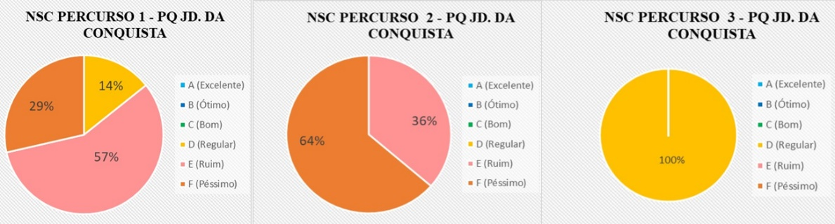
Fonte: Elaboração própria
Analisando a Figura 3, para o Percurso 1, observa-se a ausência de calçadas com níveis excelentes, ótimos ou bons, dificultando o deslocamento de pedestres, especialmente para pessoas com dificuldades de locomoção. Dos 7 trechos, apenas 14% têm IQC "Regular," enquanto 29% têm IQC "Ruim," e 57% têm IQC "Péssimo," tornando a maioria das calçadas inadequadas para o tráfego de pedestres.
No Percurso 2, predominam níveis "Ruim" e "Péssimo," indicando dificuldade ou impossibilidade de circulação nas calçadas. Dos 11 trechos, 36% têm IQC "Ruim," enquanto 64% têm IQC "Péssimo," com ausência de calçadas ou calçadas intransitáveis.
No Percurso 3, os 5 trechos têm IQC "Regular," apontando para uma caminhabilidade aceitável, embora alguns valores do IQC sejam mais baixos.

3.3 Nível de Serviço Total das Calçadas (NSC) – Parques do Povo e Jardim da Conquista
O resultado geral, que combina a soma dos percursos, é resumido nos gráficos da Figura 4, apresentando uma síntese do Índice de Qualidade da Calçada (IQC) e do Nível de Serviço da Calçada (NSC) do Parque do Povo (gráfico à esquerda) e do Parque Jardim da Conquista (gráfico à direita).
Figura 4 – Resultado NSC Total do Parque do Povo e Pq. Jd. Da Conquista
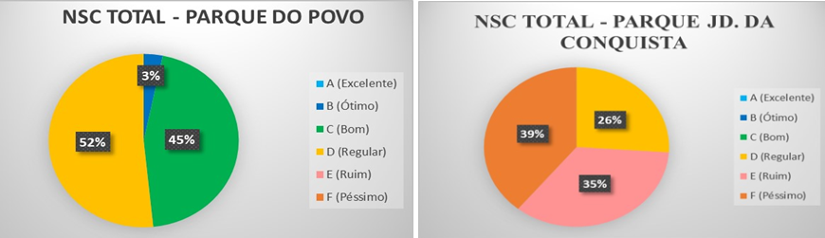
Fonte: Elaboração própria
Parque do Povo: Dos 31 trechos examinados, 52% do IQC é "Regular," indicando questões de segurança, como extensas faixas de guias rebaixadas e problemas de manutenção, como rachaduras e pisos escorregadios. Outros 45% do IQC é "Bom," com problemas mais acentuados. Apenas 3% alcançaram "Ótimo," indicando percursos bem conservados que atendem às normas da NBR 9050/2020.
Parque Jardim da Conquista: No caso do Parque Jardim da Conquista, 26% dos 23 trechos são classificados como "Regular," ainda apresentando desafios para pessoas com dificuldades de locomoção. Além disso, 35% são "Ruim," evidenciando problemas significativos em termos de segurança e falta de atratividade estética. A maioria, 39%, é "Péssimo," o que viola as normas do Estatuto da Pessoa com Deficiência (Lei nº 13.146/2015) e prejudica a acessibilidade urbana, conforme destacado por Cruz (2023).
A população nas proximidades do Parque Jardim da Conquista, uma área carente de espaços verdes e de lazer, enfrenta dificuldades de acesso ao parque, o que afeta negativamente sua saúde e qualidade de vida, considerando os benefícios físicos, mentais e pessoais de frequentar parques urbanos, conforme ressaltado por Rigolon & Németh (2016) e por Cruz (2023).

- Conclusões
O presente estudo avaliou a qualidade das calçadas nas proximidades do Parque Jardim da Conquista, em São Mateus, e do Parque do Povo Mario Pimenta Camargo, em Pinheiros, São Paulo, considerando suas respectivas vulnerabilidades sociais.
Os resultados corroboram estudos prévios que evidenciam a menor acessibilidade e qualidade das calçadas em áreas mais vulneráveis socialmente, contribuindo para o aprofundamento das disparidades socioespaciais.
No Parque do Povo, embora tenham sido identificados problemas como conflitos entre veículos e pedestres, pavimentação precária, rachaduras e falta de manutenção, as calçadas apresentaram condições aceitáveis em relação à largura efetiva, segurança e apelo estético. No entanto, a maioria dos trechos obteve uma classificação regular no Índice de Qualidade das Calçadas (IQC), o que aponta para a necessidade de melhorias visando garantir a segurança e acessibilidade de todos os pedestres.
Por outro lado, no Parque Jardim da Conquista, os resultados foram mais alarmantes, com problemas que incluem conflitos entre pedestres e veículos, falta de calçadas, calçadas intransitáveis, pavimentação inadequada e largura reduzida. Essas questões dificultam ou até impossibilitam o trânsito de pedestres, especialmente aqueles com mobilidade reduzida. A grande maioria dos trechos foi classificada como ruim ou péssima no IQC, enfatizando a urgência de intervenções para assegurar a acessibilidade e segurança dos pedestres na região.
Os resultados enfatizam a necessidade de investimentos em infraestrutura urbana para melhorar a qualidade das calçadas, particularmente em áreas de alta vulnerabilidade social. Calçadas bem projetadas e mantidas são cruciais para promover a inclusão social, garantir a mobilidade de todos os cidadãos e prevenir acidentes.
Pesquisas futuras podem se concentrar na elaboração de planos e projetos de intervenção específicos para aprimorar as calçadas nessas áreas, levando em conta a realidade socioeconômica e as necessidades da população local. Além disso, é importante investigar os impactos dessas melhorias na qualidade de vida, saúde e bem-estar dos residentes.
A implementação de políticas públicas que priorizem a acessibilidade e aprimoramento das calçadas em áreas de alta vulnerabilidade social é crucial para promover a igualdade e inclusão urbana. Investimentos nesse sentido podem resultar em benefícios tanto para a saúde e bem-estar individuais quanto para a redução dos custos relacionados a acidentes e à saúde pública.
É imperativo que as autoridades considerem os resultados deste estudo e ajam de forma eficaz para promover melhorias nas calçadas e promover a acessibilidade em áreas vulneráveis, garantindo, assim, a qualidade de vida e a cidadania de todos os indivíduos, independentemente de suas limitações físicas ou sociais.

Referências
ALVARENGA, A. C. J. R.; KUESTRA, R.; QUARESMA, C. C. Cidades Educadoras: uma revisão sistemática de literatura. Dialogia, São Paulo, n. 45, e24668, 2023. Disponível em: https://doi.org/10.5585/45.2023.24668. Acesso em: 20 jun. 2023.
ALVAREZ, S.; LARKIN, S. L. Valuing Ecological Restoration and Recreational Benefits in a Mountain Protected Area: The Case of Los Nevados National Park, Colombia. Journal of Sustainable Development, v. 3, n. 4, p. 3-14, 2010. Disponível em: https://doi.org/10.5539/jsd.v3n4p3. Acesso em: 20 jun. 2023.
AMATO-LOURENÇO, L. F. et al. Metrópoles, cobertura vegetal, áreas verdes e saúde. Estudos avançados, São Paulo, v. 30, p. 113-130, 2016. Disponível em: https://doi.org/10.1590/S0103-40142016.00100008. Acesso em: 20 jun. 2023.
ARAÚJO, M. R. M. D. et al. Collective public transportation: discussing accessibility, mobility and quality of life. Psicologia & Sociedade, São Paulo, v. 23, p. 574-582, 2011. Disponível em: https://doi.org/10.1590/S0102-71822011000300015. Acesso em: 20 jun. 2023.
BONCINELLI, F.; RICCIOLI, F.; MARONE, E. Do forests help to keep my body mass index low? Forest Policy and Economics, v. 54, p. 11-17, 2015.
BUSTAMANTE, G. et al. Mental health and well-being in times of COVID-19: A mixed-methods study of the role of neighborhood parks, outdoor spaces, and nature among US older adults. Health & Place, v. 76, p. 102813, 2022.
CALADO, J. da C. et al. Acessibilidade urbana e vulnerabilidade socioespacial: avaliação de aspectos físicos das calçadas dos distritos Jardim Ângela e Moema – São Paulo/SP-Brasil. Revista Brasileira de Gestão e Desenvolvimento Regional, v. 15, n. 6, 2019.
CHRISTIAN, H. et al. The influence of the neighborhood physical environment on early child health and development: A review and call for research. Health & Place, v. 33, p. 25-36, 2015. Disponível em: https://doi.org/10.1016/j.healthplace.2015.01.005. Acesso em: 20 jun. 2023.
COHEN, D. A. et al. The potential for pocket parks to increase physical activity. American Journal of Health Promotion, v. 28, n. 3_suppl, p. S19-S26, 2014. Disponível em: https://doi.org/10.4278%2Fajhp.130430-QUAN-213. Acesso em: 20 jun. 2023.
CONGIU, T. et al. Built environment features and pedestrian accidents: An Italian retrospective study. Sustainability, v. 11, n. 4, p. 1064, 2019.
COSTA, A. S.; FRANCO, I. M.; MARTORANO, L. G. TERMOGRAFIA INFRAVERMELHA EM SOBREVOO OBLÍQUO PARA INDICAR EFEITOS DA VEGETAÇÃO URBANA NA REGULAÇÃO TÉRMICA EM BELÉM, PARÁ. Caderno de Geografia, v. 32, n. 69, p. 693-693, 2022. Disponível em: https://doi.org/10.5752/P.2318-2962.2022v32n69p693. Acesso em: 20 jun. 2023.
CROMPTON, J. L. Lessons from nineteenth-century advocacy in the USA for urban parks as antidotes for ill health. World Leisure Journal, v. 56, n. 4, p. 267-280, 2014.
FRANÇA, J. U. B. et al. Ecological knowledge about protected areas in the East Zone of São Paulo, SP: implications for sustainability in urban area. Holos, v. 3, p. 174-185, 2016.
FERREIRA, M. A. G.; SANCHES, S. D. P. Índice de qualidade das calçadas – IQC. Revista dos Transportes Públicos, v. 91, n. 23, p. 47-60, 2001.
GIL, A. C. Como Elaborar Projetos de Pesquisa. São Paulo: Grupo GEN, 2022.
IBGE – INSTITUTO BRASILEIRO DE GEOGRAFIA E ESTATÍSTICA. Censo Brasileiro de 2010. Rio de Janeiro: IBGE, 2012.
LEÓN BALZA, S. F. Conceptos sobre espacio público, gestión de proyectos y lógica social: reflexiones sobre la experiencia chilena. Eure (Santiago), v. 24, n. 71, p. 27-36, 1998. Disponível em: http://dx.doi.org/10.4067/S0250-71611998007100002. Acesso em: 20 jun. 2023.
METRO, C. D. Companhia do Metropolitano de São Paulo. Fonte: Pesquisa Origem-Destino 2017. Disponível em: https://www.prefeitura.sp.gov.br/cidade/secretarias/upload/2019_07_30_OD2017_UMAPAZ_1.pdf. Acesso em: 20 jun. 2023.
MOYLE, B. D.; WEILER, B. Revisiting the importance of visitation: Public perceptions of park benefits. Tourism and Hospitality Research, v. 17, n. 1, p. 91-105, 2017.
NOWAK, D. J. et al. Tree and forest effects on air quality and human health in the United States. Environmental Pollution, v. 193, p. 119-129, 2014. Disponível em: https://doi.org/10.1016/j.envpol.2014.05.028. Acesso em: 20 jun. 2023.
POPEK, R.; GAWROŃSKA, H.; GAWROŃSKI, S. W. The level of particulate matter on foliage depends on the distance from the source of emission. International Journal of Phytoremediation, v. 17, n. 12, p. 1262-1268, 2015. DOI: 10.1080/15226514.2014.989312.
QUARESMA, C. C. et al. A crise de mobilidade urbana brasileira e seus antecedentes socioespaciais. TTP na qualidade de vida de idosos. Ciência & Saúde Coletiva, v. 13, n. 4, 2017.
RIBEIRO, A. P. et al. The role of tree landscape to reduce effects of urban heat islands: a study in two Brazilian cities. Trees, p. 1-14, 2021.
RIGOLON, A. Parks and young people: An environmental justice study of park proximity, acreage, and quality in Denver, Colorado. Landscape and Urban Planning, v. 165, p. 73-83, 2017.
RIGOLON, Alessandro; NÉMETH, Jeremy. A QUality INdex of Parks for Youth (QUINPY): Evaluating urban parks through geographic information systems. Environment and Planning B: Urban Analytics and City Science, v. 45, n. 2, p. 275-294, 2018.
SAKATA, F. M. G. Parques urbanos no Brasil - 2000 a 2017. 2018. 220 p. Tese (Doutorado) – Universidade de São Paulo, São Paulo, 2018. Disponível em: http://www.teses.usp.br/teses/disponiveis/16/16135/tde-20092018-143928/. Acesso em: 20 jun. 2023.
TRIVINÕS, A. N. S. Introdução à pesquisa em ciências sociais: a pesquisa qualitativa em educação. São Paulo: Atlas, 2008.
VIEIRA, J. et al. Green spaces are not all the same for the provision of air purification and climate regulation services: The case of urban parks. Environmental Research, v. 160, p. 306-313

Programa de Pós-graduação em Cidades Inteligentes e Sustentáveis - Universidade Nove de Julho – UNINOVE, São Paulo, Brasil. E-mail de contato: quaresmacc@uni9.pro.br. Financiamento CAPES e CNPq.
Programa de Pós-graduação em Cidades Inteligentes e Sustentáveis - Universidade Nove de Julho – UNINOVE, São Paulo, Brasil. E-mail de contato: cristina.sc.arq@gmail.com.
Programa de Pós-graduação em Cidades Inteligentes e Sustentáveis - Universidade Nove de Julho – UNINOVE, São Paulo, Brasil. E-mail de contato: ana.nonatoana@gmail.com.

